团队版软件入门指导文档

一、系统管理员的入门指导 1
1、搭建公司架构 1
① 创建单位部门 1
② 部门成员管理 3
③ 单位职务维护 4
2、设置操作权限 6
① 设置员工权限 6
② 初始化员工权限 9
③ 设置数据共享用户 10
3、导入客户资料 11

二、全体软件用户的入门指导 16
1、如何单个录入客户资料 16
2、如何批量导入客户资料 16
3、如何查找客户资料 16
4、如何设置提醒 16
5、如何查看统计图 16
6、如何群发短信 16
7、如何群发邮件 16

三、管理者的入门指导 16
1、客户资源调配 17
2、团队数据统计 20
3、团队工作浏览及批注 20
① 团队工作浏览 20
② 团队工作批注 21

一、系统管理员的入门指导
系统管理员需要掌握软件的三种功能用法，分别是：搭建公司构架、设置操作权限、导入客户资料。具体的操作方法如下：

1、搭建公司架构

① 创建单位部门
1）创建下级部门
在【权限管理】界面左侧选定需要创建其下级部门的‘部门’，例如，创建‘思考者’的下级部门‘开发部’。
首先选定‘思考者’，然后点击界面右侧的[新增下级部门]按钮，在弹出的【新增-部门】对话窗口中，输入部门编号、部门名称，点击[确定]完成下级部门的创建。
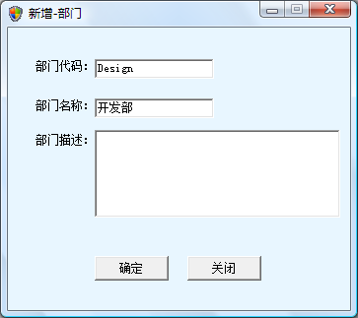

创建下级部门后，界面左侧的单位组织架构图中则会显示新增的部门信息。如下图所示（创建‘思考者’的下级部门‘开发部’）：
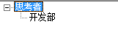

2）创建同级部门
在【权限管理】界面左侧选定需要创建其同级部门的‘部门’，例如，创建‘开发部’的同级部门‘销售部’。
首先选定‘开发部’，然后点击界面右侧的[新增部门]按钮，在弹出的【新增-部门】对话窗口中，输入部门编号、部门名称，点击[确定]完成同级部门的创建。
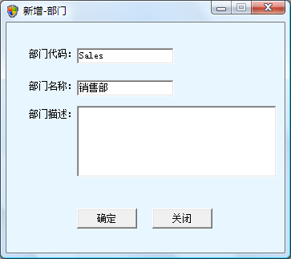

创建同级部门后，界面左侧的单位组织架构图中显示新增的部门信息。如下图所示（创建‘开发部’的同级部门‘销售部’）：
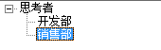

② 部门成员管理
1> 在【权限管理】界面左侧选定某一‘部门’（如：开发部），点击界面右侧的[成员管理]按钮，弹出部门成员对话窗口
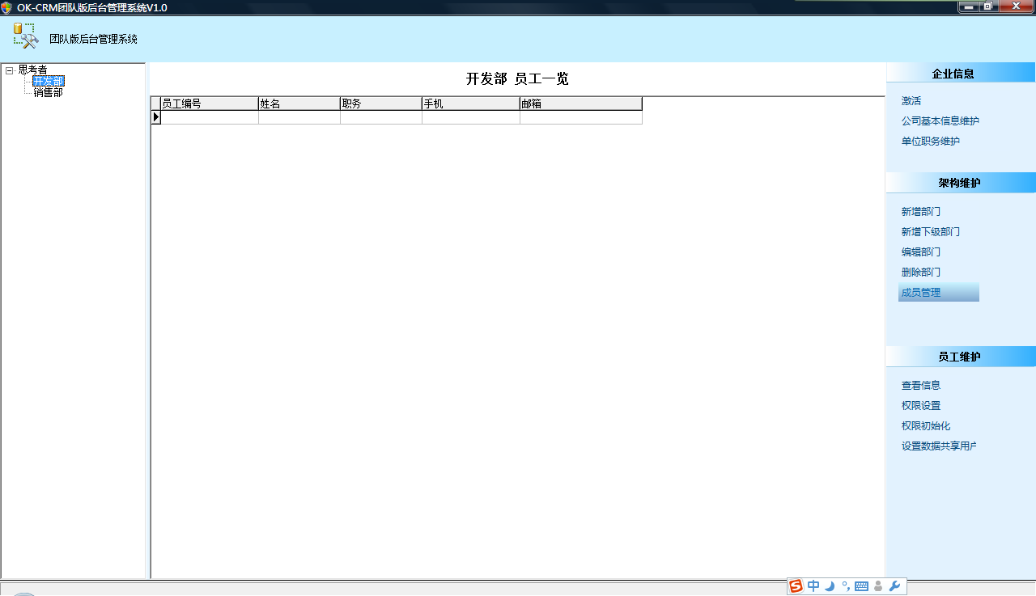
第一步：选定部门
第二步：点击[成员管理]

2> 在部门成员管理对话窗口中，在左边‘公司员工’列中选定员工，点击‘>>’按钮，将所选员工分配到所选部门
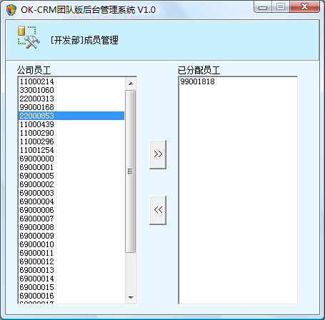
将所选员工分配到部门

3> 重复上述‘操作2’，将所选部门包含的员工，分配到所选部门

4> 还可以选定‘已分配员工’列中的员工，点击‘<<’按钮，将所选的员工从部门中删除
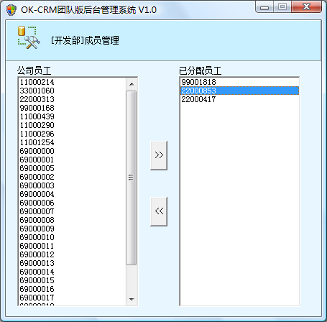
将所选员工从部门删除
5> 完成所选部门的成员管理后，关闭对话窗口。在单位组织架构图中重新选定部门，点击[成员管理]，重复上述‘操作2-4’即可完成其他部门的成员管理。

③ 单位职务维护
点击【权限管理】界面右侧的[单位职务维护]按钮，在弹出的公司人员职务维护对话窗口中，点击[新增]按钮，输入职务名称、职务级别，点击[保存]即可
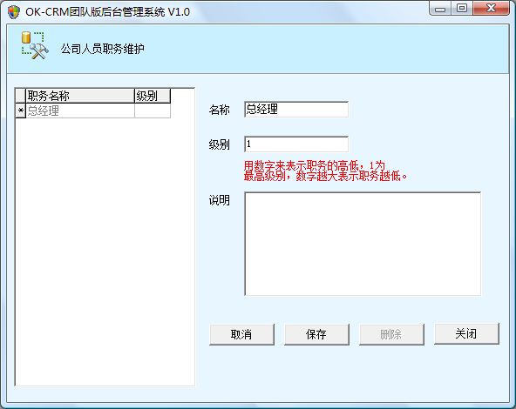

在对话窗口左侧的职务列表中，选定某个职务，直接在右边修改职务的名称、级别，点击[保存]后可修改已有职务的相关信息。
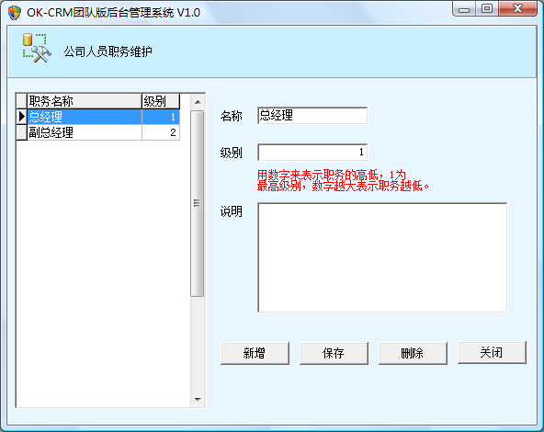
第一步：选中要修改的职务
第二步：修改职务名称和级别

2、设置操作权限

① 设置员工权限
在“团队管理”这个功能模块中设置了一个“权限管理”模块，系统管理员可以通过这个模块对软件用户的使用权限进行设置。
比如：整个销售团队有三个小组，每一个小组都有一个销售经理，公司有一位总经理管理这个销售团队，那么，就可以根据这个层级设置团队版的使用权限，即：总经理可以在自己的电脑上随时看到整个销售团队任何一位成员的业务资料，销售经理可以在自己的电脑上看到自己负责的小组成员的业务资料，而业务员只能在自己的电脑上看到自己的资料。

以下是设置使用权限的具体操作方法：

1> 进入【权限管理】界面后，在中间“员工一览”列表中选中某个下属员工，点击界面右侧的[权限设置]按钮
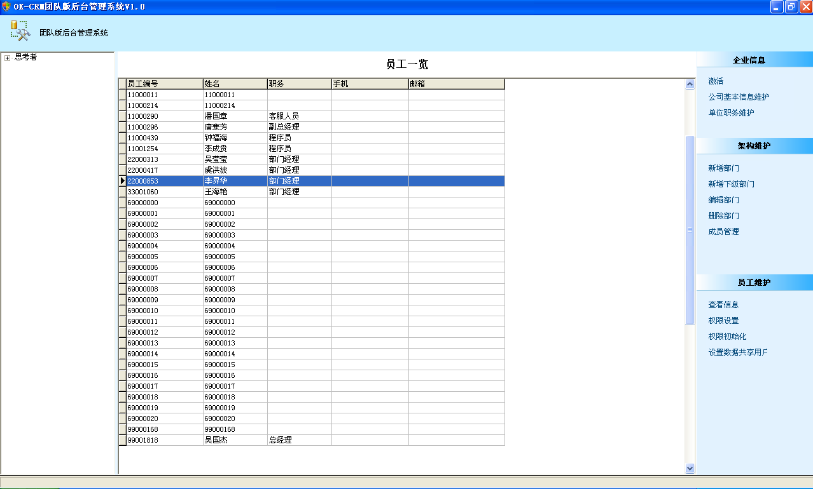
第一步：选中要设置权限的下属员工
第二步：点击[权限设置]

2> 在弹出用户权限管理对话窗口中，点击“+”展开模块功能点，勾选每个功能点前面的“□”设置对应功能点的访问权限，点击“确定”保存功能点权限设置。另外，也可勾选“□全选”，设置所有功能点的访问权限。
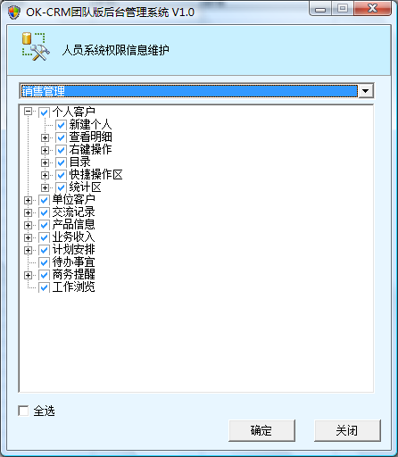

每一个功能模块，均可进行细分功能的操作权限的控制。
以[个人客户]模块为例（如下图所示），可进行授权管理的细分功能分别有：新建个人、查看明细、右键操作、目录、快捷操作区、统计区等。如果未得到该细分功能的授权，则无法进行对应的操作。例如：用户未被授权使用“新建个人”的细分功能，则无法在软件中新增个人客户的数据。

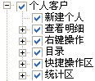

下图为[个人客户]模块中，“新建个人、查看明细、右键操作、目录、快捷操作区、统计区”等六个细分功能，分别对应的操作区块：
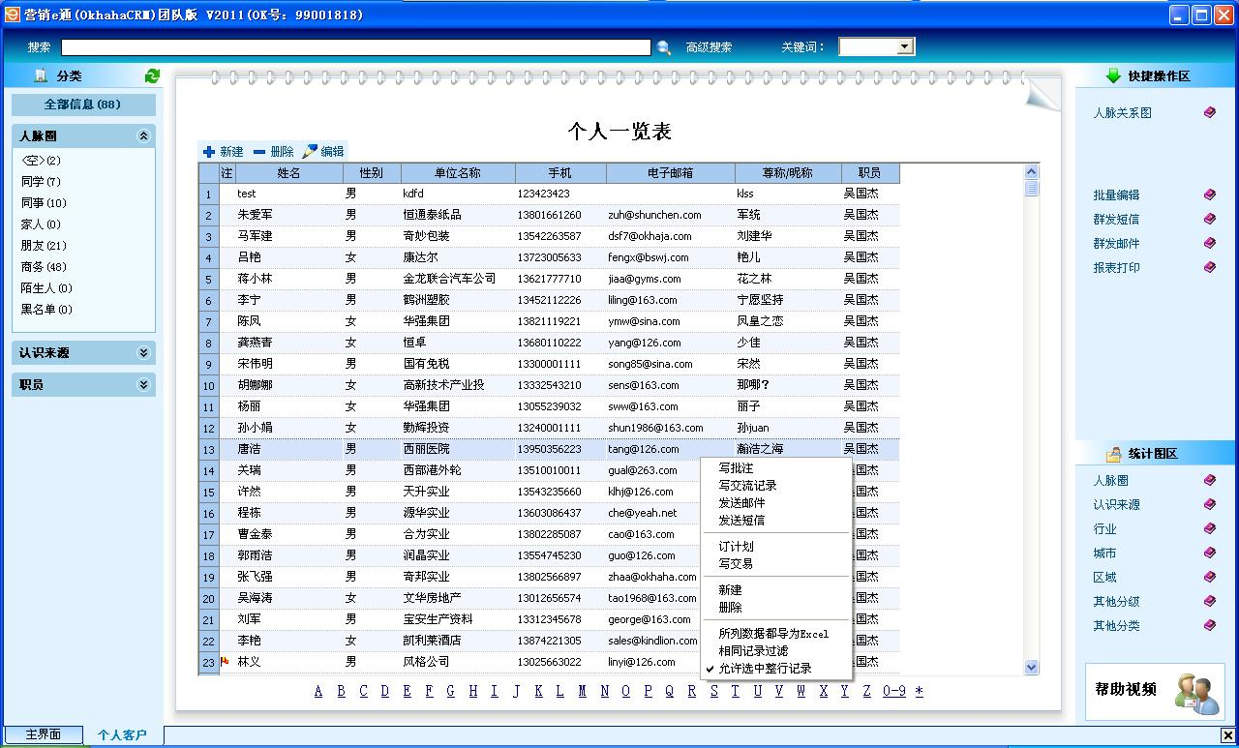
新建个人
双击可‘查看明细’
目录
右键操作
快捷操作区
统计区

3> 点击“销售管理”下拉框，在下拉菜单中选择需要设置权限的模块功能点
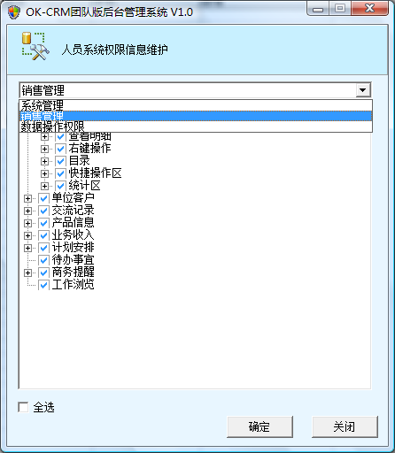

4> 如选择“数据操作权限”，则可管理用户针对软件中的数据进行新增、删除、修改等操作的权限。您可以根据需要对每一个用户设置数据操作权限，例如：某些用户只能新增数据而不能删除数据，某些用户只能查看数据而不能修改数据等。
首先选定功能模块，然后勾选“可新增”、“可删除”、“可修改”，即可设置软件中各个模块的操作权限。
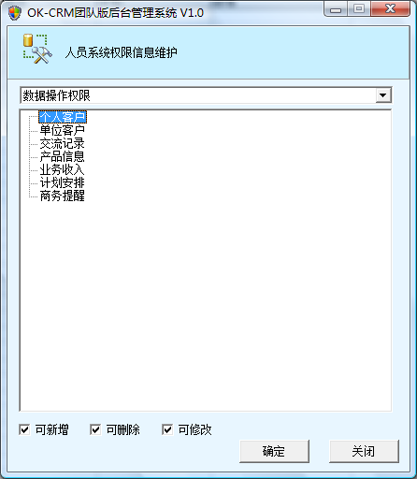
第一步：选中要设置的模块
第二步：勾选设置数据操作权限

6> 点击“确定”，保存软件模块操作权限的设置。

② 初始化员工权限
当软件管理员需要重新设置某位用户的权限时，可以先对该用户进行权限初始化，即把之前分配给该用户的使用权限还原为初始状态，再行设置。

具体操作步骤如下：

1> 进入【权限管理】界面后，在中间“员工一览”列表中选中某个下属员工，点击界面右侧的[权限初始化]按钮，弹出初始化提示对话窗口
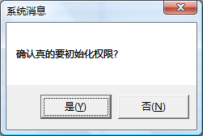

2> 点击“确定”，开始所选下属员工的权限初始化操作
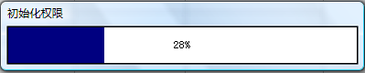

③ 设置数据共享用户
根据工作需要，软件用户有时需查看其他用户的数据，若是与要查看的用户不属于上下级关系时，是无法查看对方的数据的。比如财务部在制作财务报表时，需查看业务部的成交数据。那么，这种情况就需要通过设置数据共享用户，来实现用户之间的数据共享。比如，如果把‘员工A’设置为‘员工B’的数据共享用户，那么‘员工A’可以直接查看‘员工B’的客户数据，但无法修改和删除数据。

设置某位员工的数据共享用户的操作步骤如下：

1> 进入【权限管理】界面后，在中间“员工一览”列表中选中某个下属员工，点击界面右侧的[设置数据共享用户]按钮，弹出共享用户设置对话窗口
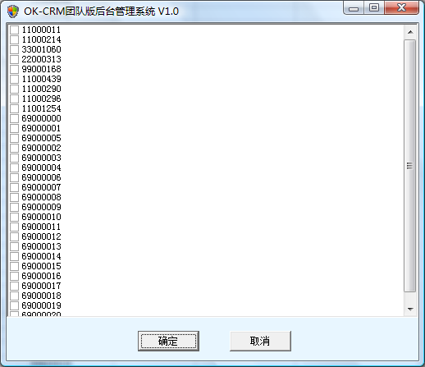

2> 勾选想要设置为共享用户的“□”，点击“确定”完成共享用户的设置

特别说明：
1> 共享用户对话窗口中，不会列出所选客户的上级成员
2> 设置好共享用户后，被设置的用户可以查看所选用户的资料
3> 共享用户仅能查看所选客户的资料，但不允许修改和删除资料

3、导入客户资料
软件安装好后，就需要导入客户资料，软件中提供了多种数据导入的方式，建议使用‘Excel导入’来批量导入客户资料。
如下图所示，这是一份已经保存在电脑中的Excel表格：
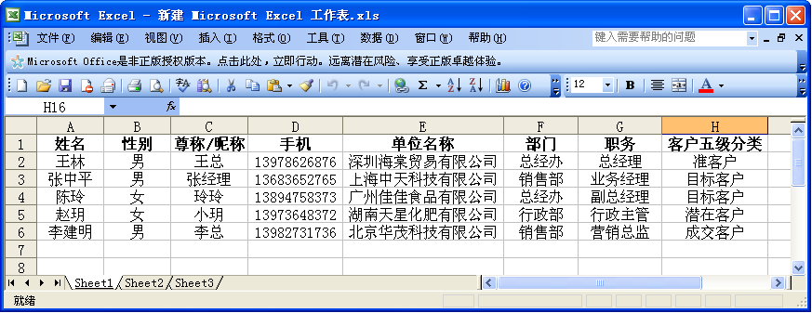

如何把这个Excel表中的客户资料一次性导入到软件中呢？具体操作步骤如下：
首先通过软件主界面左侧的‘’按钮，进入批量导入界面，在此界面选择你需要的格式进行批量导入，双击选择‘Excel导入’：
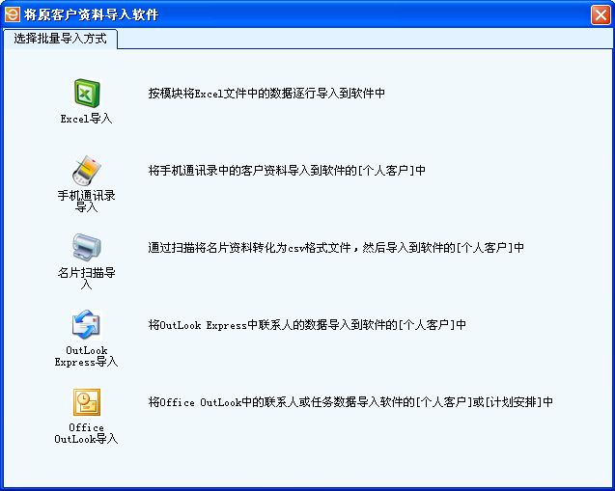

进入批量导入界面后，核对表头，看看需要导入的Excel表中的选项与软件中的列表选项是否相符。
经核对发现，软件中表头的列表项多出了‘电子邮箱、地址’，缺少了‘部门’：
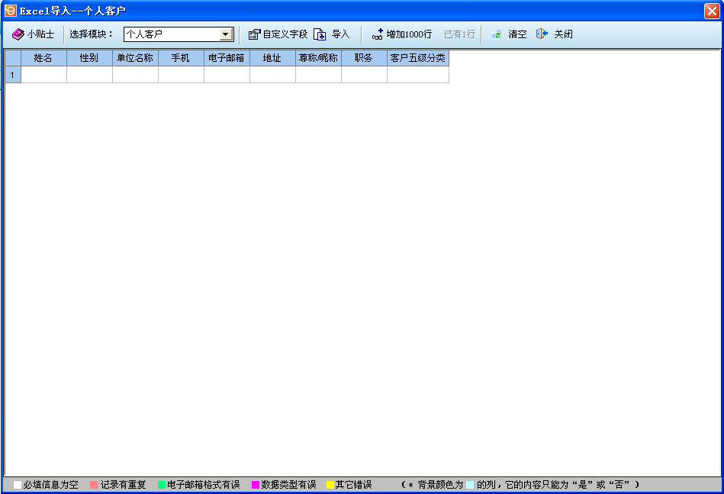

点击‘’，在弹出的自定义字段界面中，去掉多出的列表项‘电子邮箱、地址’前的勾选，在缺少的列表项‘部门’前添加勾选：
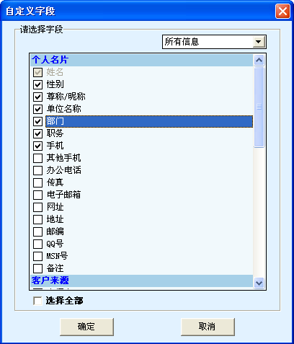

拖动软件批量导入界面中的表头，使之与Excel表的表头顺序一样，完成后点击‘’：
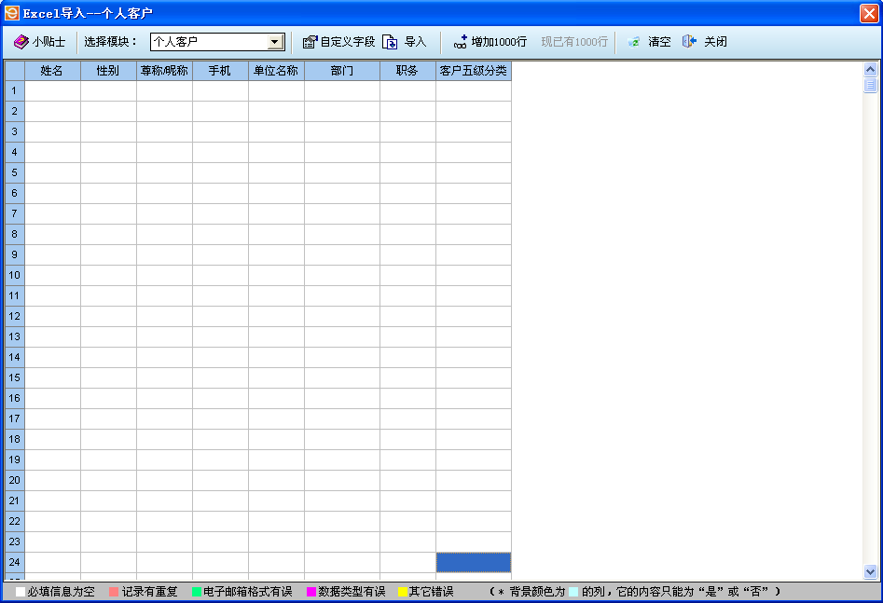

选中Excel表格中的客户资料，单击右键选择‘复制’：
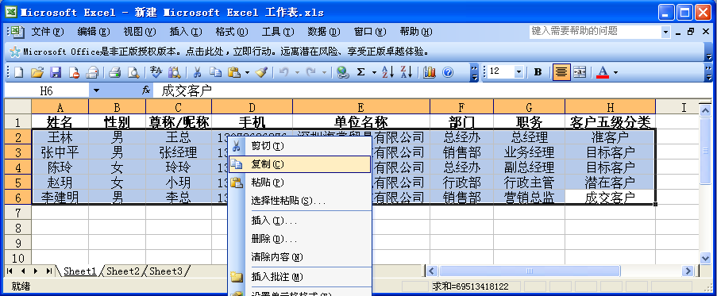

在软件批量导入界面中，单击右键选择‘粘贴’：
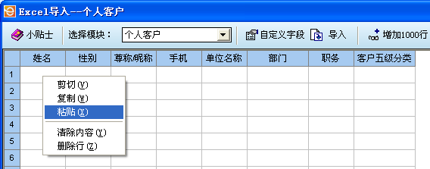

如下图所示，Excel表格中的客户资料就粘贴到软件批量导入界面中了：
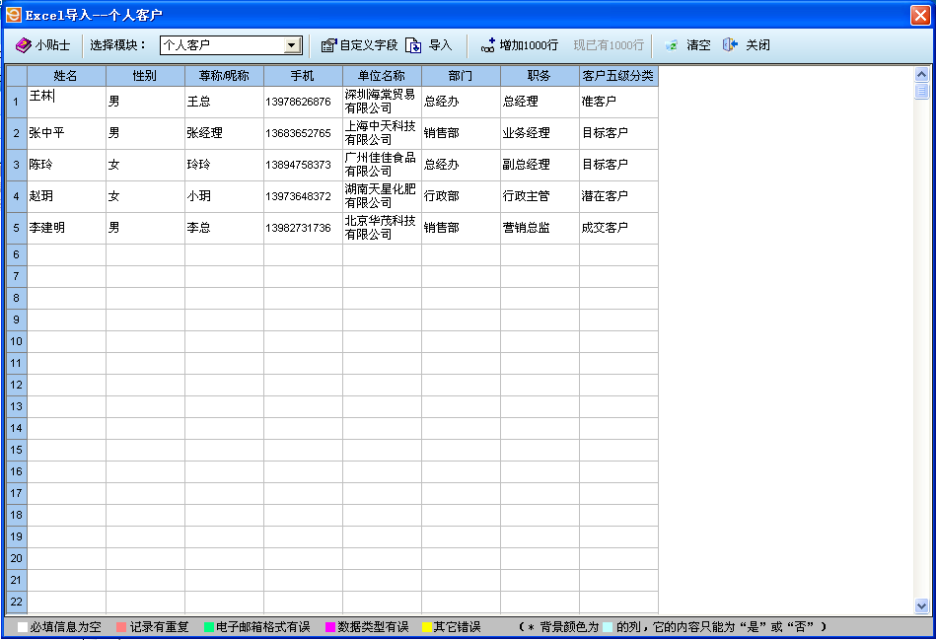

将Excel表格中的客户资料粘贴到软件中后，点击‘’，即可完成客户资料的批量导入：
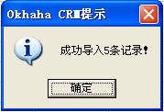

二、全体软件用户的入门指导
所有软件用户均需掌握记录、查询、统计、提醒、邮件短信群发等基本功能的操作。

1、如何单个录入客户资料
请观看配套的操作视频：
http://www.okhaha.com/Product/videothread.aspx?vid=58#Play

2、如何批量导入客户资料
请观看配套的操作视频：
http://www.okhaha.com/Product/videothread.aspx?vid=59#Play

3、如何查找客户资料
请观看配套的操作视频：
http://www.okhaha.com/Product/videothread.aspx?vid=60#Play

4、如何设置提醒
请观看配套的操作视频：
http://www.okhaha.com/Product/videothread.aspx?vid=61#Play

5、如何查看统计图
请观看配套的操作视频：
http://www.okhaha.com/Product/videothread.aspx?vid=62#Play

6、如何群发短信
请观看配套的操作视频：
http://www.okhaha.com/Product/videothread.aspx?vid=63#Play

7、如何群发邮件
请观看配套的操作视频：
http://www.okhaha.com/Product/videothread.aspx?vid=64#Play

三、管理者的入门指导
团队管理者需要掌握软件的三种功能用法，分别是：客户资源调配、团队数据统计、团队工作浏览及批注。具体的操作方法如下：

1、客户资源调配
团队管理者可以根据工作需要，对整个团队的客户资源进行调配。例如可以把‘下属员工A’的客户，调配给‘下属员工B’，以下是具体的操作步骤：

1> 点击主界面右侧功能模块区的[团队管理]，进入[客户分配]模块的操作界面：
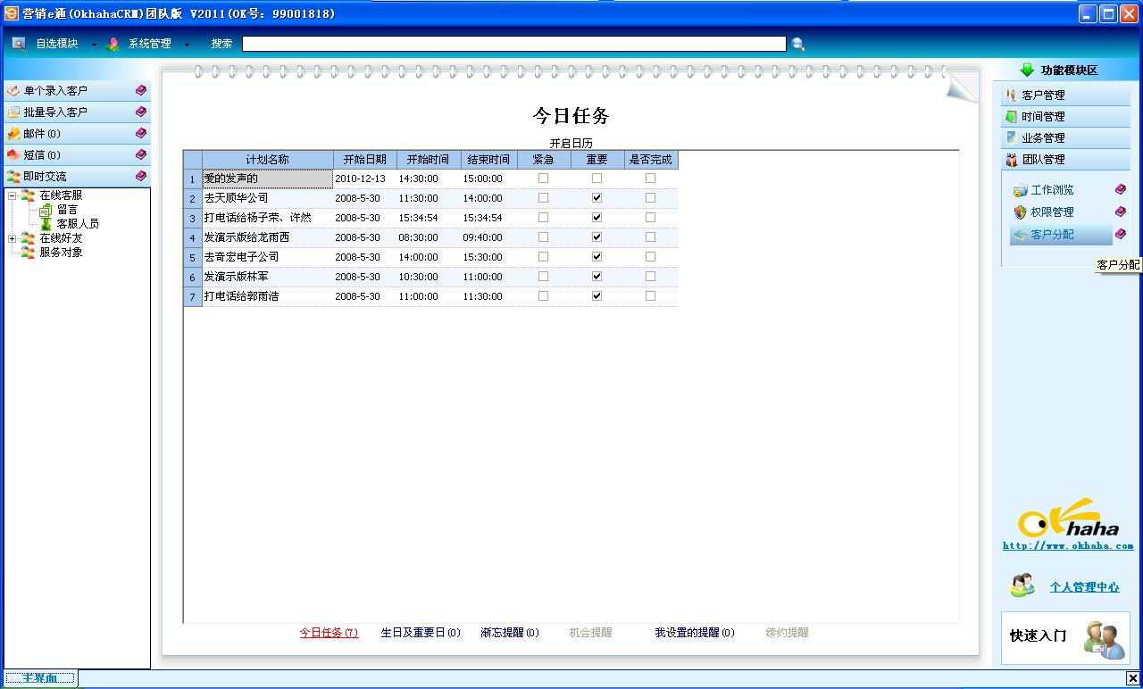
点击进入[客户分配]模块

2> 在弹出的界面中，点击[选择模块]，在下拉菜单中选择需要调配客户资源的模块：
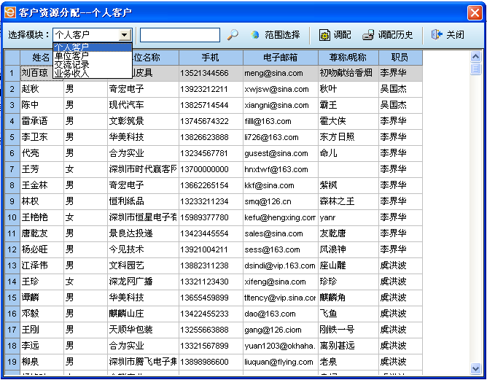

此处可选择需要调配客户资源的模块

3> 选定需要调配资源的模块，例如[个人客户]模块，然后点击[范围选择]，可以更精确地选定客户资源的范围，以选定下属员工“李界华”的客户资源为例：
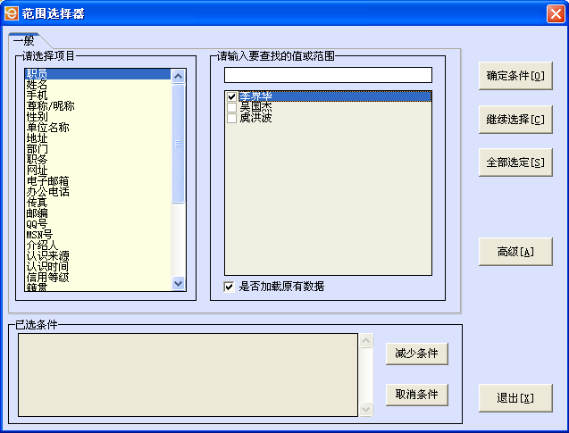
第一步：选择搜索项目[职员]
第二步：加载原有数据
第三步：选择想要查看的下属员工的姓名
第四步：点击[确定条件]

4> 调出李界华的全部个人客户数据后，如需要把‘李界华’的三位个人客户调配给其他下属员工，则需要先选中要调配的客户数据，然后点击[调配]按钮，在弹出的界面中，选定被调配的成员的姓名，如成员‘虞洪波’：
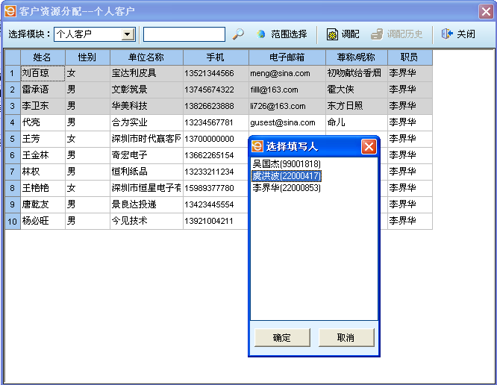
第一步：选中需要调配的客户数据
第二步：点击[调配]按钮
第三步：选择接收调配客户数据的下属员工的姓名，点击[确定]即可

5> 点击[确定]后，这三条选中的个人客户数据即成功调配给下属员工‘虞洪波’了：
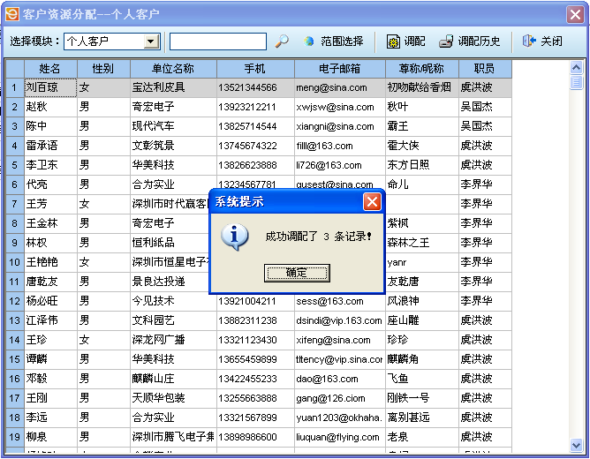

2、团队数据统计
浏览界面右侧的[统计图区]，可以查看客户数据的各项统计信息：
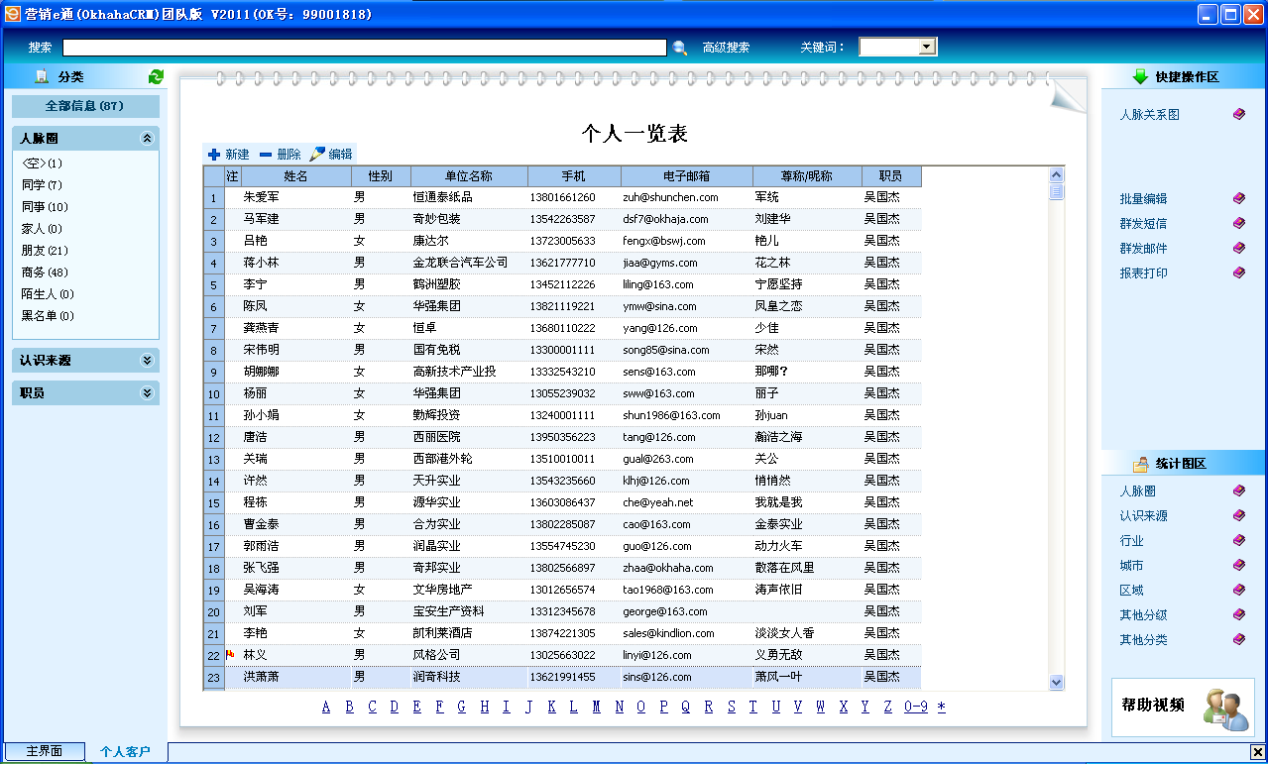
此处可查看各项统计信息。

如：点击统计图区的[认识来源]，即可查看团队所有客户的认识来源统计信息：
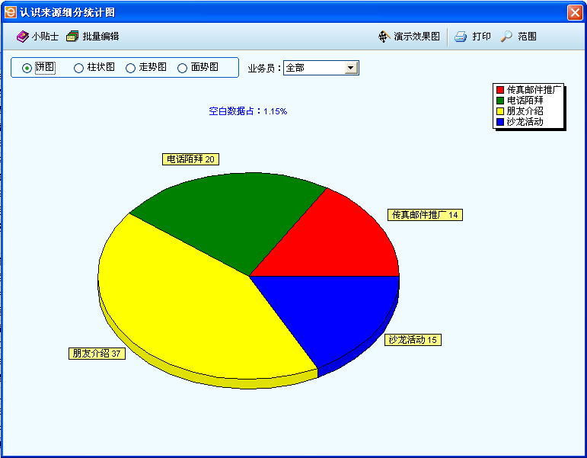
即查看团队所有成员的统计信息

在认识来源统计图界面中，点击“业务员”下拉菜单，选择下属成员的姓名，即可查看该下属成员的客户认识来源统计信息：
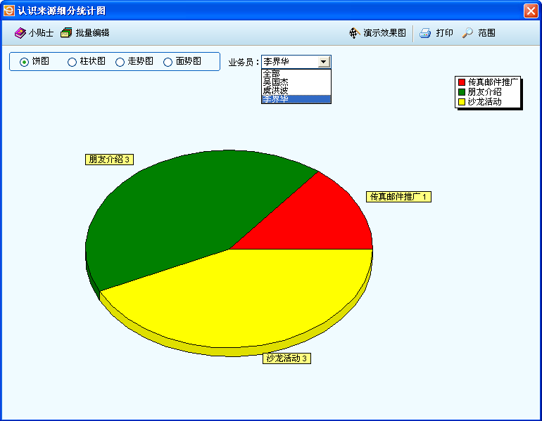
选择想要查看的下属成员的姓名，即可查看该下属员工的统计信息

3、团队工作浏览及批注

① 团队工作浏览
通过主界面的[团队管理]模块，进入[工作浏览]界面，团队管理者可以浏览整个团队的整体工作情况：能查询每一位客户、每一条交流记录、每一项工作任务、每一笔业务收入的详细资料，包括是哪一位业务员完成的等等。

点击界面右侧的“新个人客户、新单位客户、新交流记录、新计划安排、新业务收入”等标签，在中间的数据一览表中即可查看对应数据列表。例如，点击“新个人客户”：
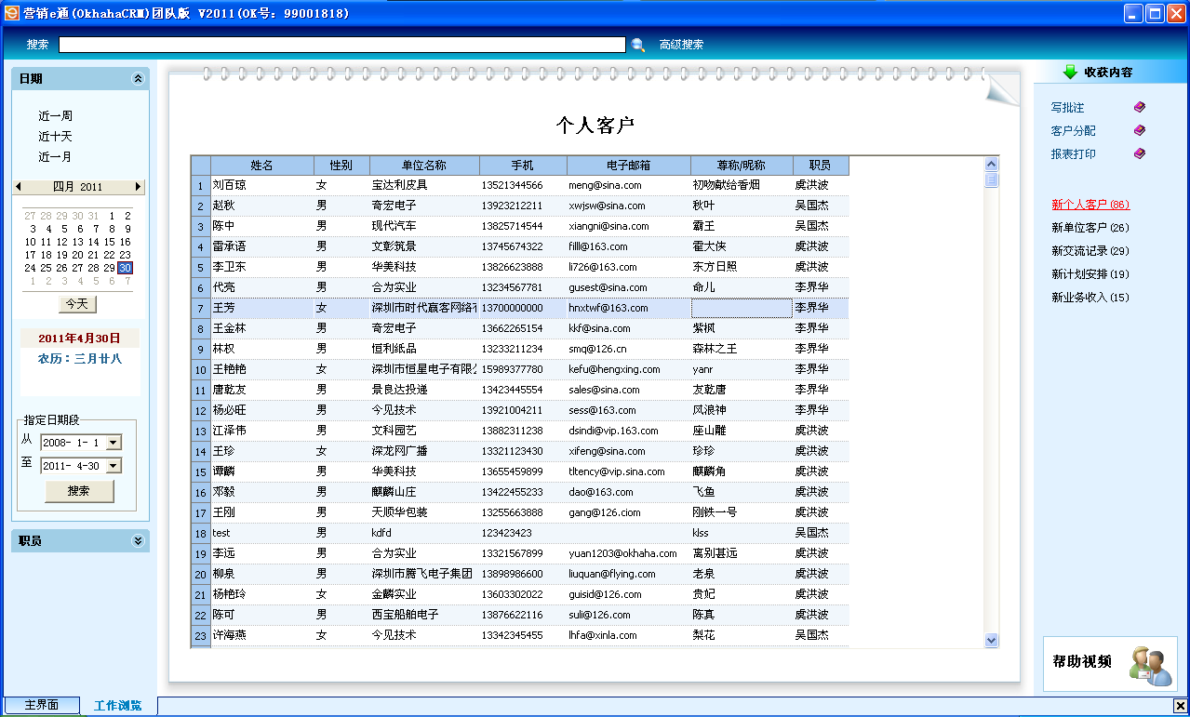

数据一览表

在[工作浏览]界面左侧，可以查看任意时间段内整个团队的业务数据，比如：某一个时间段内增加的客户有多少个、交流记录有多少条、需要完成的工作任务有多少以及新增加的业务订单和业务收入情况等：
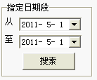

② 团队工作批注
团队管理者可以浏览团队每一个下属员工的工作情况，针对某一位成员的某一项业务情况写批注，批注的内容可以是一些指导性的建议，也可以是需要注意的地方等。

现以团队管理者针对某条个人客户数据写批注为例，以下为具体操作步骤：

点击[工作浏览]界面右侧的“新个人客户”标签，在界面中间的数据一览表中，选中任意一条个人客户数据，然后点击界面右上方的[写批注]：
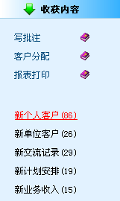

或是选中任意一条数据记录后，单击鼠标右键，在弹出的菜单中选择[写批注]：
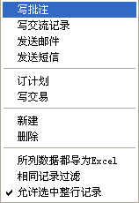

在弹出的批注编辑界面中，编辑该条批注的内容，完成后点击[保存]即可：
